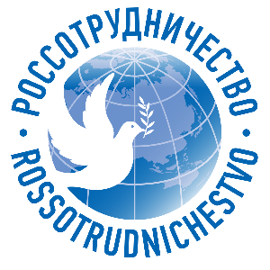 | 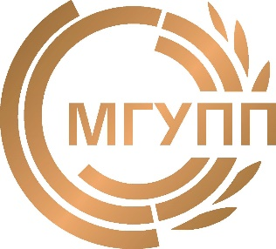
ИНФОРМАЦИОННОЕ ПИСЬМО

ФГБОУ ВО «Московский государственный университет пищевых производств» по поручению Федерального агентства по делам Содружества Независимых Государств, соотечественников, проживающих за рубежом, и по международному гуманитарному сотрудничеству (Россотрудничество) в период с 20 сентября по 06 октября 2021 года организует БЕСПЛАТНОЕ обучение по программам повышения квалификации:
- Применение VR/AR - технологий в решении профессиональных задач.
- Использование 3D моделирования технологического оборудования в профессиональной деятельности.
- Современные подходы к управлению техносферной безопасностью.
Каждая программа состоит из двух обязательных образовательных модулей:
- дистанционный модуль с использованием платформы Webinar.ru, который пройдет 20 по 27 сентября 2021 года;
- очный модуль, состоящий из занятий, направленных на практическую подготовку, и итоговой аттестации. Мероприятия в рамках очного модуля пройдут в период с 04 октября по 06 октября 2021 года на базе Представительства Россотрудничества в Азербайджане по адресу: г. Баку, пр-т Ходжалы, д.20.
Слушателям, успешно завершившим обучение и прошедшим итоговую аттестацию, будет выдано удостоверение о повышении квалификации (72 ак. ч.).
Для записи на обучение по программе повышения квалификации необходимо подготовить следующий комплект документов:
- Заявление;
- Копия паспорта;
- Копия диплома о среднем или высшем профессиональном образовании;
- Документ о смене фамилии (при наличии).
Указанные документы необходимо подгрузить в отсканированном виде по ссылке https://forms.gle/rSLwEjsXcfx6GivF6, либо отправить на почту noreply@dpomgupp.ru в срок до 20.09.2021 г. Контактное лицо: Князева Наталья Викторовна, заместитель директора Инжинирингового центра дополнительного образования +7(499)750-01-11 (доб. 6098), моб. Телефон +7 (977) 181-87-02.

ЗАЯВКА
на обучение по дополнительной профессиональной программе

Фамилия__________________________________________________________________

Имя______________________________________________________________________

Отчество__________________________________________________________________

Образование ______________________________________________________________
(указать высшее или среднее профессиональное)
Являетесь ли вы выпускником российского/советского ВУЗа по инженерно-технической специальности __________________________________________________________________________
(да/нет)
Место работы (при наличии)_________________________________________________________

Должность (при наличии)__________________________________________________________

Гражданство______________________________________________________________

Адрес местожительства (населенный пункт) ____________________________________

Контактный телефон________________________________________________________

Адрес электронной почты ______________________________________________________________

Дата __________________/________________________
(подпись) (расшифровка подписи)

Ректору

ФГБОУ ВО «Московский государственный университет пищевых производств»

М.Г.Балыхину

Заявление
на обучение по программе повышения квалификации

Прошу принять меня

Фамилия ______________________________________________________________________

Имя ______________________________________________________________________

Отчество ______________________________________________________________________

Дата рождения _________________________________________________________

на обучение по программе повышения квалификации (отметить выбранную программу)
  - Применение VR/AR - технологий в решении профессиональных задач.
  - Использование 3D моделирования технологического оборудования в профессиональной деятельности.
  - Современные подходы к управлению техносферной безопасностью

в объеме 72 часа на период с 20 сентября 2021г. по 6 октября 2021г.

С электронными версиями Устава, лицензии на право ведения образовательной деятельности, дополнительных профессиональных программам, а также иных локальных нормативных актов и документов, регламентирующих организацию образовательного процесса по ДПП ФГБОУ ВО «МГУПП» ознакомлен(а).

Даю согласие на обработку ФГБОУ ВО «МГУПП» персональных данных (в соответствии с требованиями статьи 9 Федерального закона от 27.07.2006 № 152-ФЗ «О персональных данных»).

В порядке, предусмотренном п.2. ст. 434 Гражданского кодекса РФ, заявляю о своем участии в обучении в рамках Государственного контракта № 0173100006021000010 на выполнение работ (оказание услуг) для государственных нужд, заключенному между Исполнителем - ФГБОУ ВО «МГУПП» и Заказчиком - Федеральным агентством по делам Содружества Независимых Государств, соотечественников, проживающих за рубежом, и по международному гуманитарному сотрудничеству (Россотрудничество) на безвозмездной основе.

______________/________________
(подпись) (расшифровка подписи

